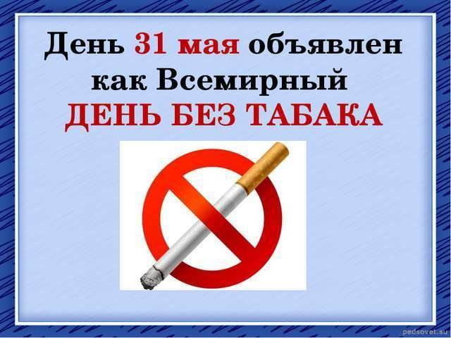

31 МАЯ – ВСЕМИРНЫЙ ДЕНЬ БЕЗ ТАБАКА
31.05.2019
Каждый год 31 мая Всемирная организация здравоохранения (ВОЗ) и ее партнеры по всему миру отмечают Всемирный день без табака. Тема Всемирного дня без табака 2019 г. - «табак и здоровье легких». Именно органы дыхания принимают на себя первый «табачный удар»: это и хроническая обструктивная болезнь легких, и хронический бронхит, и астма, и такая страшная болезнь как рак легких.
Чрезвычайно вредно пассивное курение.У младенцев, чьи матери курили во время беременности сами или являлись пассивными курильщицами при курящем муже, плохо развиваются легкие, из-за чего риск легочных заболеваний у таких детей многократно повышен. Детям младшего возраста, подвергающимся воздействию вторичного табачного дыма, угрожают возникновение и обострение астмы, пневмонии и бронхита, а также частые инфекции нижних дыхательных путей.
Согласно оценкам, от инфекций нижних дыхательных путей, вызванных пассивным курением, в мире умирают 165 000 детей, не достигших 5 лет. Те, кто доживают до взрослого возраста, продолжают ощущать воздействие вторичного табачного дыма на свое здоровье, поскольку частые инфекции нижних дыхательных путей в раннем детстве значительно повышают риск развития ХОБЛ во взрослом возрасте.
Табачный дым представляет собой крайне опасную форму загрязнения воздуха: в нем содержится более 7 000 химических веществ, из которых 69 веществ входят в число известных канцерогенов. Каким бы незаметным и лишенным запаха ни был табачный дым, он может задерживаться в воздухе в течение почти пяти часов, подвергая присутствующих риску развития рака легких, хронических респираторных заболеваний и снижения легочной функции.
Потребление табака жителями Липецкой областигод от года снижается, хотя темпы снижения замедлились, особенно среди подростков. Относительно небольшое снижение количества курящих подростков связано с модой на электронные сигареты, которые выступают для несовершеннолетних «мостиком» к курению сигарет настоящих. При этом подавляющее большинство курящих подростков принадлежит к учащимся средне-специальных образовательных организаций.
Кроме того, в Липецкой области и г. Липецке определяется значительное количество лиц, принимающих насвай (по оперативным данным соц. опроса на употребление насвая указали до 5% опрошенных) и сосательный табак снюс.
Насвай и снюс дают высокий риск привыкания, приводят к заболеваниям желудочно-кишечного тракта, раку ротовой полости и пищевода, кариесу, повышению риска развития сахарного диабета II типа. Нужно помнить, что продажа насвая и снюса в РФ запрещена законом (№15-ФЗ от 23 февраля 2013 года «Об охране здоровья граждан от воздействия окружающего табачного дыма и последствий потребления табака», ст. 14.53 КоАП РФ, ч.2).
Самое страшное, что в употребление втягиваются подростки, у которых очень быстро развивается сильная зависимость от никотина, и они переходят на обычные сигареты.Практически все подростки, впервые использовавшие табак в виде снюса, в течение ближайших четырех лет становятся курильщиками сигарет.
Самостоятельно бросить курить нелегко, но возможно!
Советы для желающих бросить курить:
- Составьте два списка – «за» и «против» отказа от курения; проанализируйте их, попытайтесь понять, чем курение так прочно «держит» вас;
- При самостоятельном отказе от курения лучше это делать сразу, а не пытаться сокращать количество выкуренных сигарет;
- Сложно пережить первые 1-3 дня. Будет плохое настроение, повышенная раздражительность, утомляемость. Помните: эти явления – временны, нужно стиснуть зубы и переждать.
- Каждое утро давайте себе обещание прожить один сегодняшний день без сигареты, что бы ни случилось.
- Чтобы справиться с остро возникшей потребностью закурить, попробуйте:
- посмотреть на часы в момент желания закурить, удержать себя на несколько минут, после чего посмотреть на часы снова и отмечать уменьшение влечения с «каждой минутой». Через 2-5 мин. волна влечения затухает;
- при появлении влечения начать двигаться: походить по комнате, выйти на улицу, отжаться и т.д.;
- сконцентрироваться на каком-либо занятии: чтение, готовка и др.;
- использование четок, кистевого эспандера;
- сделать медленный глубокий вдох. задержать дыхании на 5-6 сек, медленно выдохнуть. Повторить 5-6 раз.
- Избегайте ситуаций и предметов, напоминающих о курении.
- Ежедневно принимайте душ.
- Пейте больше жидкости: воды, соков, некрепкого чая с лимоном (лимон содержит витамин С, который особенно нужен тем, кто бросает курить).
- Ешьте больше свежих овощей и кисломолочных продуктов. Не пейте крепкий чай или кофе - это обостряет тягу к сигарете. По той же причине исключите из своего рациона острые и пряные блюда.
- Каждый день съедайте ложку меда, - он помогает печени очистить организм от вредных веществ.
- Увеличьте физические нагрузки. Физическая активность должна быть высокой. Физкультура не только отвлекает от курения, но и очищает дыхание.
- Сделайте что-то, после чего возобновлять курение будет «жалко», например посетите стоматолога и удалите зубной налет;

Помощь по отказу от курения жители области могут получить в кабинете лечения табакокурения ГУЗ «Областной наркологический диспансер» (тел. 43-00-60, 43-00-98, 43-22-13, г. Липецк, ул. Крупской, д.2).
Существуетфедеральная горячая линия по отказу от курения: 8-800-200-02-00, где вас бесплатно проконсультируют и дадут полезный совет.
Разработаны мобильные приложения, помогающие бросить курить.
В настоящее время существуют различные методики, лекарственные препараты, доказанно помогающие отказаться от курения. Приходите, вам обязательно помогут!

